|  |  |  |
| --- | --- | --- |
| 4820  **BAHAGIAN PENDIDIKAN TEKNIK DAN VOKASIONAL**  **KEMENTERIAN PENDIDIKAN MALAYSIA**  **ARAS 5 & 6, BLOK E14, KOMPLEKS E,**  **PUSAT PENTADBIRAN KERAJAAN PERSEKUTUAN**  **KERTAS PENERANGAN**  ***(INFORMATION SHEET)*** | | |
| **KOD DAN NAMA PROGRAM** | IT-010-23 APPLICATION DEVELOPMENT PROGRAMMER | |
| **TAHAP DAN SEMESTER** | 1 (SEMESTER 1) | |
| **KOD DAN TAJUK KURSUS** | KPD 1013 INTRODUCTION TO APPLICATION DEVELOPMENT | |
| **NO.DAN TAJUK KOMPETENSI** | **K4 STRUCTURE THE FUNCTIONAL SPECIFICATION DOCUMENTATION** | |
| **NO. KOD KSKV** | KPD1013 / KP(4/4) | Muka Surat : 1 Drp : 5 |
| **NO. KOD NOSS** | IT-010-23 – C01 / P(4/4) |

**TAJUK/***TITLE***:**

STRUKTUR DOKUMENTASI FUNGSI

**TUJUAN/***PURPOSE* **:**

Kertas penerangan ini adalah bertujuan menerangkan mengenai :

* Spesifikasi Rekabentuk Fungsian (FDS)
* Dokumen Reka Bentuk Perisian (SDD)

4.1 Types of functional specification document listed

Dokumentasi biasanya menerangkan apa yang diperlukan oleh pengguna sistem serta apakah kriteria input dan output.

Terdapat 2 jenis dokumen spesifikasi fungsional:

1. Functional Design Specification (FDS)
2. Software Design Document (SDD)

**Functional Design Specification (FDS)**

1. Spesifikasi Rekabentuk Fungsional (FDS) adalah dokumen yang digunakan oleh syarikat dalam fasa pra-pembangunan untuk menterjemahkan semua nota, konsep, dan skop ke dalam dokumen keperluan lengkap.
2. Dokumen ini boleh merangkumi apa-apa dari **carta aliran, *screenshot*, dan *wire frame***. Sekurang-kurangnya, FDS akan mengandungi senarai keperluan yang teratur yang boleh digunakan untuk pengembangan, pengujian, dan pendaftaran klien (*client sign-off*).
3. Contoh dalam sistem peminjaman buku di perpustakaan :

* Pengguna boleh mencari semua informasi tentang buku atau memilih salah satu dari informasi tentang buku
* Semua peminjam memiliki pengenal yang unik
* Sistem mampu catat transaksi peminjaman, pengembalian dan denda secara lengkap

1. Kebaikan FDS:

* Pembangunan tahu apa yang perlu dibangunkan
* Jaminan Kualiti tahu apa yang harus diuji
* Pelanggan tahu apa yang mereka akan dapat
* Nombor Penjejakan Keperluan (*Requirement Tracking Numbers*)

1. Berikut adalah carta alir proses pembangunan FDS:

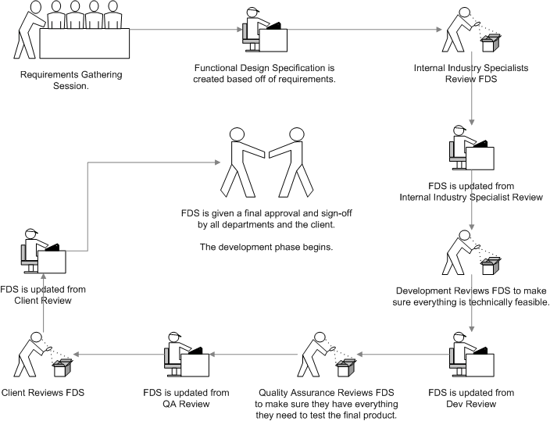

Rujuk LAM 1013 A TEMPLATE FDS

**Software Design Document (SDD)**

1. Deskripsi rekaan perisian (dokumen rekabentuk perisian atau SDD) adalah keterangan tertulis mengenai suatu produk perisian,
2. Ia ditulis oleh pembangunan perisian dalam memberi panduan keseluruhan kepada projek perisian.
3. SDD biasanya diiringi **gambarajah seni bina** dengan petunjuk kepada spesifikasi ciri terperinci mengenai reka bentuk.
4. Secara praktiknya, keterangan diperlukan untuk menyelaraskan satu pasukan besar di bawah satu visi tunggal, keperluan untuk menjadi rujukan yang stabil, dan menggariskan semua bahagian perisian dan bagaimana mereka akan berfungsi.
5. SDD selalunya mengandungi maklumat berikut:
6. Reka bentuk Data
7. Reka bentuk Seni Bina
8. Reka bentuk Antaramuka
9. Reka bentuk Prosedur

Rujuk LAM 1013 B TEMPLATE SDD

Rujukan

1. Functional specification <https://en.wikipedia.org/wiki/Functional_specification>
2. Functional Design Specification <http://www.scottmanning.com/content/functional-design-specification/>
3. Software design description <https://en.wikipedia.org/wiki/Software_design_description>
4. Software Design Description <https://en.wikipedia.org/wiki/Software_design_description>